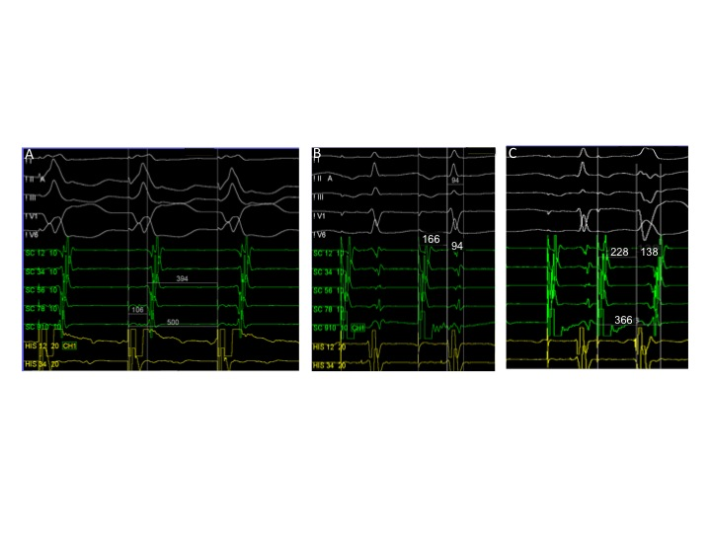

Figura Suplementar 1. Estudo eletrofisiológico: (A) Pacing ventricular continuo a demonstrar condução VA concêntrica; (B,C) Pacing auricular programado a 500/400 ms e 500/290 ms, respetivamente, com alargamento progressivo do intervalo AV (aumento de intervalo AH, redução de HV) e alargamento progressivo do QRS (evidência de pré-excitação ventricular por VA com propriedades decrementais). ms: milisegundos

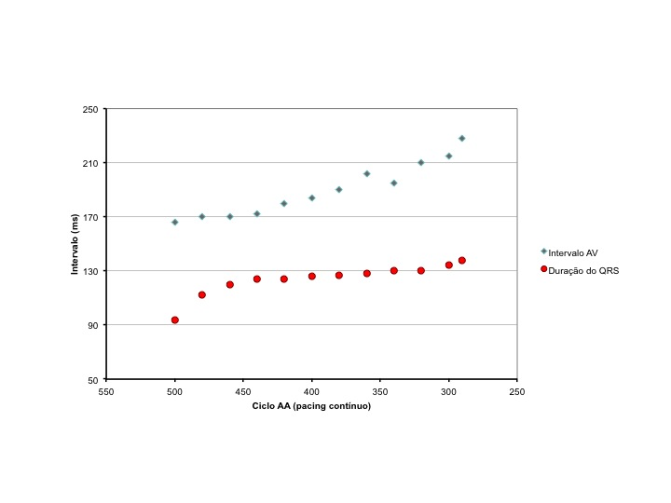
Figura Suplementar 2. Alargamento progressivo do QRS e do intervalo AV sob pacing auricular incremental (evidência de pré-excitação ventricular por VA com propriedades decrementais).

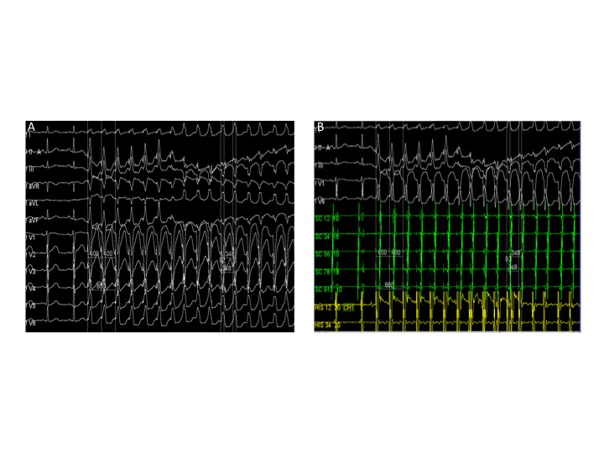
Figura Suplementar 3. Estudo eletrofisiológico: (A) ECG de superfície com Indução de TRAV antidrómica com morfologia de BRE sob pacing auricular continuo; (B) Eletrogramas intracavitários com indução de TRAV antidrómica com morfologia de BRE com pacing auricular continuo. BREt: Bloqueio de ramo esquerdo típico; TRAV: taquicardia de reentrada auriculoventricular.

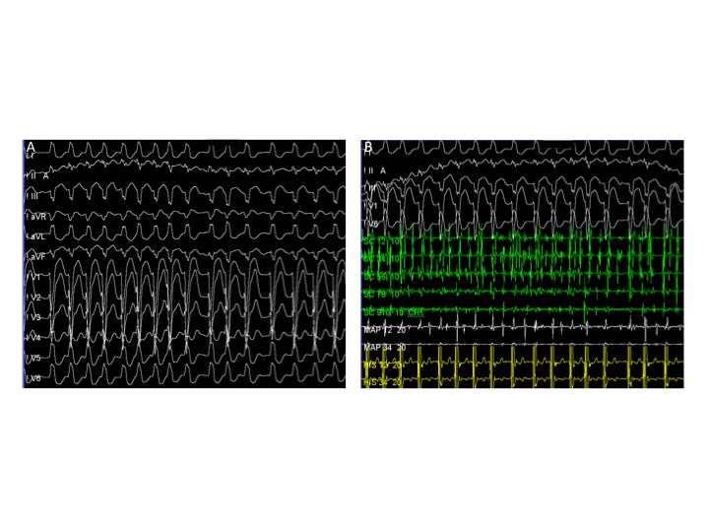
Figura Suplementar 4. Estudo eletrofisiológico: (A) ECG de superfície com progressão de TRAV para para fibrilhação auricular pré-excitada; (B) Eletrogramas intracavitários com progressão de TRAV para para fibrilhação auricular pré-excitada. TRAV: taquicardia de reentrada auriculoventricular.

